养老目标基金购买者专项研究 | 2026年7月
养老目标基金购买者
认知与持有行为洞察报告
购买决策 · 产品认知 · 下滑曲线 · 持有行为 · 投资者教育
样本  200 份有效分析答卷 | 研究对象  实际购买过养老目标基金
研究主题：购买过养老目标基金的投资者，如何认识产品、作出选择并应对持有期波动。
说明：本报告描述本次回传样本，不代表市场总体；不构成产品推荐、适当性判断或投资建议。

目录
章节 | 主题 | 阅读重点
总览 | 核心结论总览 | 先了解关键判断、核心数据与优先行动方向
01 | 研究背景、目的与方法 | 研究对象、研究问题、知识测量及解释边界
02 | 总体判断 | 产品接受度与稳定判断能力之间的整体关系
03 | 购买行为与产品机制认知 | 持有状态、知识掌握及风险边界理解
04 | 购买决策因素 | 关注、主动比较和最终判断三个决策阶段
05 | 下滑曲线使用 | 知晓、查看、主动使用与提示后回忆的差异
06 | 持有期态度与波动应对 | 长期认同、短期焦虑与信息支持需求
07 | 投资者教育需求 | 内容、形式、触达时点及 IMA 的辅助位置
08 | 研究结论与行动建议 | 产品沟通、持有期服务及后续验证优先级
附录 | 方法与可追溯信息 | 数据质量、研究假设、分群边界和敏感性分析

核心结论总览
总体判断
本次购买者样本已经表现出对养老目标基金的接受，但分散的产品知识尚未形成稳定判断路径。投资者在购买前、持有中和市场波动时，仍需要围绕类型匹配、配置变化和风险边界获得连续的信息支持。

72.0%  目前仍在持有  产品接受已发生 | 20.0%  知识型问题均答对  综合理解仍不稳定 | 3.5%  主动比较下滑曲线  关键工具使用不足 | 22.3%  长期与焦虑信号共现  持有期需要解释

四项核心洞察
洞察 | 关键证据 | 业务含义
购买行为与稳定理解并不同步 | 四道单题正确率均约六成，四题全部答对仅 20.0% | 产品说明需把类型、配置路径和风险边界连接成完整判断链条
决策因素随阶段发生变化 | 品牌、费率和表现更多触发关注；风险类型更接近最终判断 | 入口信息与适配判断信息应分层呈现
下滑曲线知晓度高于主动使用率 | 听说过为 62.5%，购买前主动比较仅 3.5% | 术语介绍应转化为可查看、可比较的决策材料
长期认同与短期焦虑可以同时存在 | 经历波动者中，两类信号同人共现为 22.3% | 持有期沟通应同时解释长期目标、当前风险和配置变化

优先方向
购买前突出类型匹配与风险边界，持有期解释当前配置、未来变化及调整原因，投资者教育围绕实际决策任务组织；

一、研究背景、目的与方法

1.1 研究背景与目的
养老目标基金是以养老资金长期配置为目标的基金中基金（FOF），主要包括目标日期型和目标风险型。目标日期型基金通常根据目标退休年份安排配置路径，并可能随着目标日期接近调整资产配置。投资者需要据此判断产品类型与个人养老安排的匹配程度，理解当前及未来的配置变化，并正确认识持有期净值波动。
本研究不涉及养老目标基金市场规模估算，也不评价具体基金产品的投资价值。研究对象为目前或过去实际购买过养老目标基金的投资者，重点考察其购买依据、产品机制认知、关键信息使用情况以及持有期的信息需求。
研究目的
从购买者的实际决策与持有经历出发，识别“产品已经被接受”与“产品是否被正确理解、能否被持续判断”之间的差距，为产品信息设计、持有期服务和投资者教育提供依据。

1.2 主要研究内容
研究方向 | 主要分析内容 | 业务应用
购买决策 | 产品接触渠道，以及关注、主动比较和最终判断阶段的主要影响因素 | 优化产品页面与沟通信息层级
产品认知 | 目标日期型、目标风险型及其一般设计逻辑的理解情况 | 明确基础产品说明的内容范围
下滑曲线 | 下滑曲线的知晓、接触、理解及主动使用情况 | 改进配置路径与风险边界说明
持有与波动 | 净值下跌时的应对行为，以及长期认同与短期担忧的关系 | 设计持有期解释与波动沟通
投教需求 | 投资者偏好的内容、表达形式及触达时点 | 确定投资者教育的重点与实施场景

1.3 研究对象与解释边界
报告分析 200 份回传问卷。受访者均自报目前或过去购买过养老目标基金，因此报告描述的是购买者样本，不代表所有投资者或潜在客户。由于没有完整抽样框和总体分布，本报告不将样本比例外推为市场总体比例；年龄差异仅用于材料设计线索，不用于客户标签。

1.4 知识测量设计
问卷未使用单一主观熟悉度题目判断产品认知，而是设置四道单选知识题，分别检验产品类型、配置变化和风险边界。该设计用于降低自我评价偏差。“四题全部答对”是指同一受访者同时正确判断以下四项知识内容。
题号 | 检验的知识点 | 本报告采用的正确理解 | 测量用途
Q17 | 目标日期型的一般设计逻辑 | 主要依据预计退休年份选择，并可能随目标日期接近调整资产配置 | 帮助投资者理解目标年份不是收益承诺
Q18 | 目标风险型的一般设计逻辑 | 主要依据预设风险水平选择，并在策略范围内维持相应风险特征 | 帮助投资者把风险类型与自身情况联系起来
Q19 | 下滑曲线表达什么 | 表达随着目标日期接近，基金资产配置可能如何逐步调整 | 区分配置路径与历史收益曲线
Q20 | 降低高波动资产后的风险边界 | 基金仍可能发生净值波动或亏损，不代表本金和收益有保证 | 防止把配置调整误解为保本或收益保证

四题全部答对指标说明
该指标用于衡量四项基础知识是否形成完整认知链条，不属于考试及格率，也不能据此判定其余 80.0% 的受访者完全不了解养老目标基金。四道单题的正确率均在六成左右，表明部分知识已有基础，但跨概念和风险边界的综合理解仍不稳定。

1.5 相关指标口径
口径 | 在问卷中代表什么 | 阅读报告时不能把它当成什么
主动比较 | 购买前，受访者在无提示的比较因素题中主动选择了某项信息 | 不能等同于听说过、看过或被提示后觉得重要
提示后自报影响 | 题目直接点名某项信息后，受访者回忆它是否影响过购买、类型或持有决定 | 不能与无提示主动比较率合并成一个“使用率”
回答信号共现 | 同一受访者在多选题中同时选择两类预定义答案 | 不是心理量表，也不证明因果关系

有了这些定义，后面的百分比才有可比的语境：报告会分别讨论“知道”“看过”“主动比较”“提示后回忆”“知识题答对”和“信息偏好”，不会用其中任何一个指标替代另一个。

二、总体判断：产品接受度与稳定判断能力存在差距
分析重点
本节综合持有状态、知识理解、主动比较和波动应对四类指标，描述购买者样本的总体特征，并形成后续章节的分析框架。

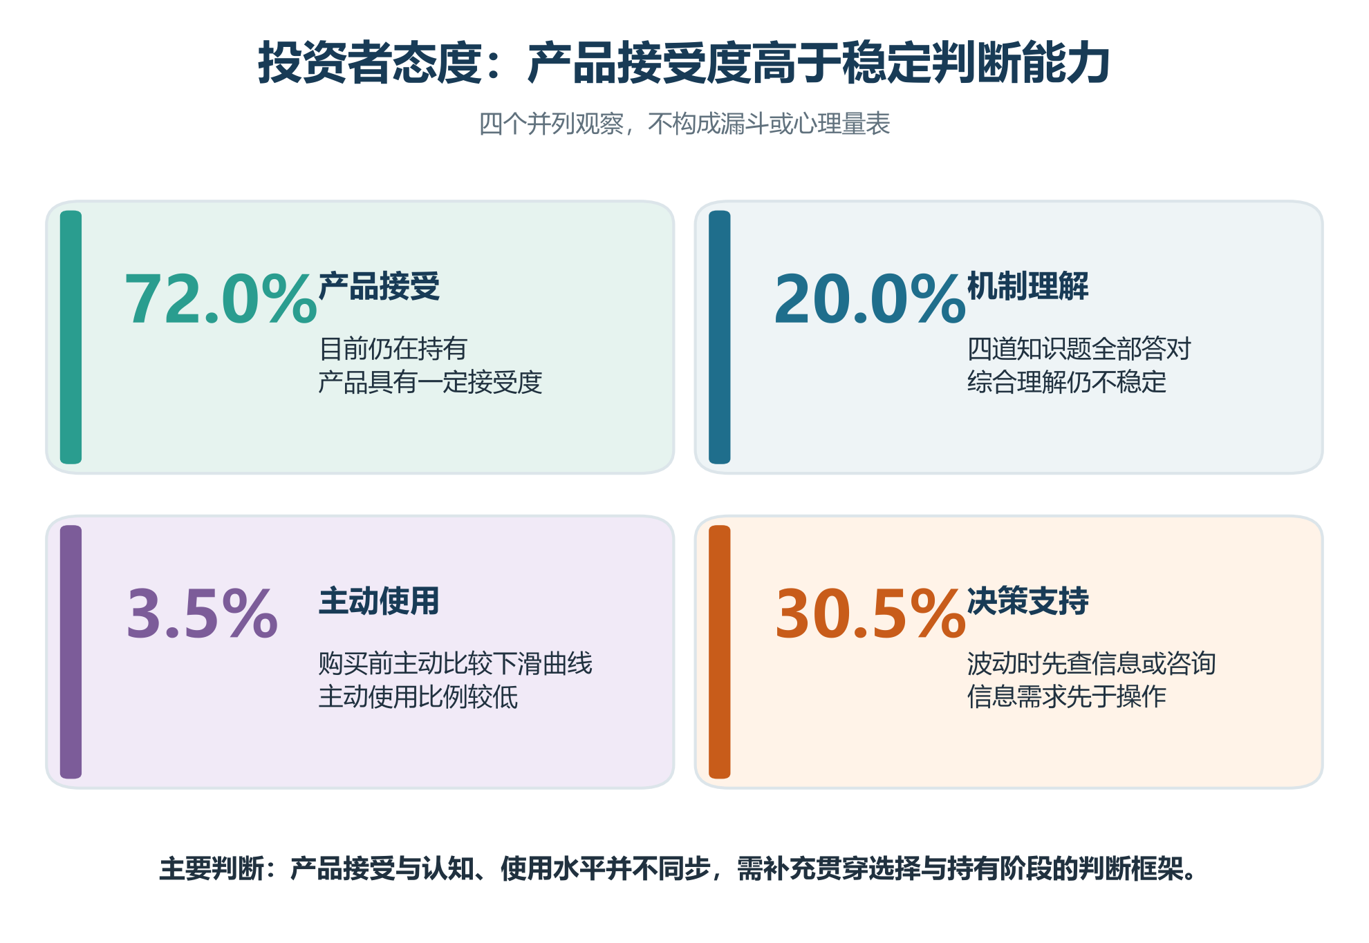
图 1 投资者态度的四个并列观察；各指标口径不同，不构成漏斗（n=200）
数据来源：FOF问卷回答_200人.csv；使用经校正的分析结果，未加权。

2.1 投资者态度的分析框架
购买率、持有率和主观熟悉度主要反映产品接受情况，知识题则用于衡量产品机制认知。综合两类指标可见，投资者已经通过购买和持有行为表达了产品接受，但对产品类型、配置路径和风险边界尚未形成稳定的认知框架。
本报告中的投资者态度由四类观察指标构成：当前持有状态、产品机制认知、购买时的关键信息使用情况，以及市场波动时的理解和行动。四类指标不合并计算总分，分别用于描述投资者从购买到持有的不同状态。
认知框架的不足主要出现在三个环节：初始关注阶段较多依赖品牌、业绩或推荐；主动比较阶段更重视退休年份和风险类型匹配；市场波动阶段则需要了解下跌原因、当前风险和未来配置变化。三个环节共同构成产品信息与持有期沟通的主要应用场景。
因此，当前仍在持有不能直接证明产品说明已经充分，知识题未全部答对也不能说明投资者拒绝产品。样本已经表现出一定产品接受度，但仍需要清晰、可使用的判断框架，将分散信息用于产品选择、持有管理和波动应对。
分析结论
投资者面临的主要问题是分散信息尚未形成连续的判断路径。产品说明和投教材料可按照“产品类型选择、当前配置、未来变化、波动解释”四项内容组织。

三、购买行为与产品机制认知并不同步
分析重点
本节结合当前持有状态与四道产品知识题，评估实际购买者对养老目标基金核心机制的认知水平。

3.1 数据证据
全部受访者均自报目前或过去购买过养老目标基金，其中 72.0% 目前仍在持有。四道产品机制知识题全部答对者为 40/200（20.0%）；答对 3 题者占 33.0%，答对 2 题者占 25.5%。结果表明，多数受访者掌握了部分概念，但对全部关键知识和风险边界的理解仍不稳定。
从单题看，四道题的正确率并不低：目标日期型一般逻辑为 60.0%，目标风险型一般逻辑为 61.5%，下滑曲线含义为 63.5%，降低高波动资产后的风险边界为 62.0%。问题主要出现在知识组合上：目标日期型与目标风险型两题同时答对的比例降至 39.5%，下滑曲线含义与风险边界两题同时答对为 43.0%，四个知识点全部答对进一步降至 20.0%。
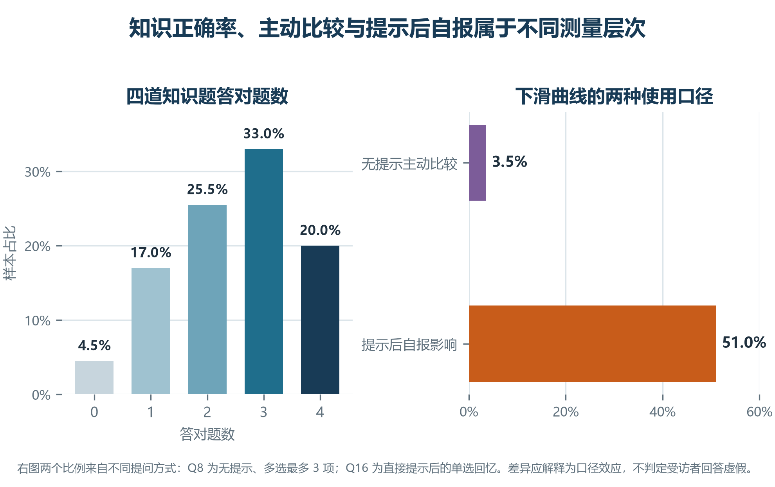
图 2 知识掌握与下滑曲线使用口径；右图两个比例来自不同提问方式（n=200）
数据来源：FOF问卷回答_200人.csv；使用经校正的分析结果，未加权。

3.2 知识掌握呈现碎片化特征
购买行为可以在部分理解产品机制的情况下发生。投资者可能先依据品牌、历史表现、费率、推荐或操作便利作出选择，再在持有过程中逐步接触产品信息。因此，购买经历只能反映产品接受情况，不能替代对目标日期、目标风险、下滑曲线及非保本边界的认知测量。
四题全部答对采用严格组合口径，要求同一受访者能够区分两类产品的一般选择逻辑，理解目标日期型产品的配置路径，并正确判断“调整配置不等于保本”的风险边界。任一环节判断错误均不计入四题全对。因此，20.0% 反映的是关键知识能否形成完整认知链条，而非考试意义上的及格率。
单独解释某一术语可能提高识别度，但未必能够支持实际选择。例如，投资者可能知道目标年份与退休年份有关，但仍将下滑曲线理解为收益走势；也可能知道股票占比会下降，却将其误解为越接近退休越不会亏损。产品说明应在同一决策情境中说明产品类型、配置路径及风险边界，避免知识内容彼此割裂。

3.3 解释边界
知识题只检验问卷预先定义的四个基础判断，不能代表受访者的总体金融素养，也不能替代风险测评、适当性判断或真实交易能力。报告也不据此把投资者划分为“懂”与“不懂”两类人。它的用途是定位信息说明中最容易断开的环节，并为后续材料测试提供一组可复用的前后测指标。
产品设计启示
产品信息除说明产品的关注价值外，还应支持投资者判断产品类型匹配情况、当前与未来配置及风险边界。理解题应围绕上述判断设计，不以术语记忆为主要测量目标。

四、购买决策因素随决策阶段变化
分析重点
本节分别分析产品关注、购买前主动比较和最终判断三个阶段的影响因素，以区分初始关注因素与最终决策依据。

Q6 为多选题，用于识别促使受访者关注或购买产品的因素；Q8 为最多选择三项的多选题，用于识别购买前主动比较的信息；Q9 为单选题，用于识别最终最重要的判断因素。三道题对应不同决策阶段，其比例不作跨题加总。

4.1 数据证据
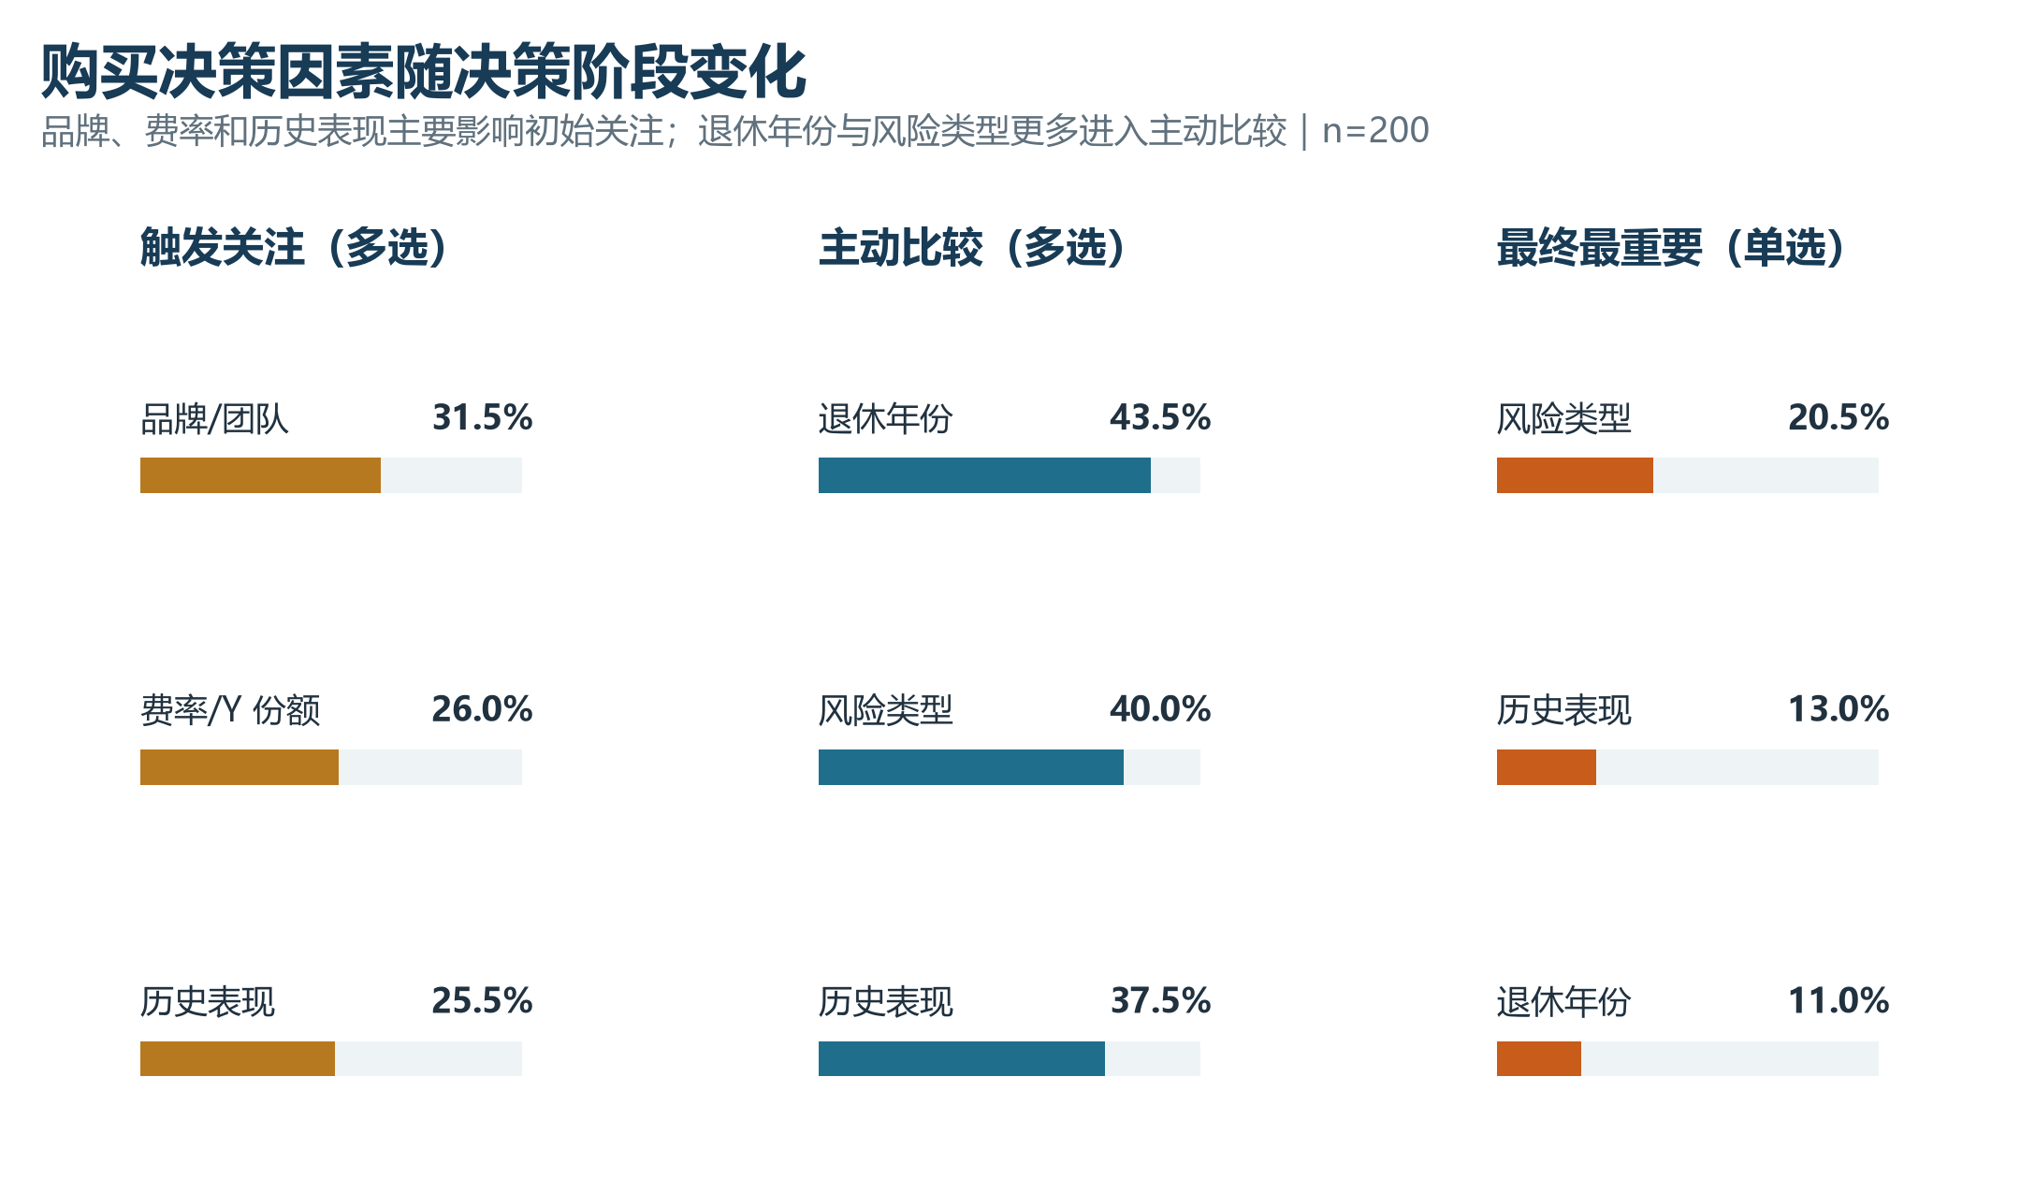
图 3 购买触发、主动比较与最终判断的前三项；Q6/Q8 为多选，Q9 为单选（n=200）
数据来源：FOF问卷回答_200人.csv；使用经校正的分析结果，未加权。
决策阶段 | 主要因素 | 态度含义
进入关注 | 品牌/团队 31.5%；费率或 Y 份额 26.0%；历史表现 25.5% | 主要承担初始关注作用
主动比较 | 退休年份 43.5%；风险类型 40.0%；历史表现 37.5% | 更多涉及产品与个人情况的匹配
最终最重要 | 风险类型 20.5%；历史表现 13.0%；退休年份 11.0% | 在单项判断中，风险类型居首

4.2 分析判断
不同阶段的判断标准存在明显差异。品牌、费率和历史表现主要影响初始关注；进入主动比较后，退休年份和风险类型更多用于判断产品与个人情况的匹配程度。若产品页面仅强化初始关注因素，投资者仍可能缺少形成选择所需的适配信息。
品牌或管理团队主要提供信任依据，费率或 Y 份额体现成本差异，历史表现是较易观察的既有结果。进入主动比较后，退休年份和风险类型将产品与个人养老阶段、风险承受特征联系起来。最终单选结果中风险类型居首，表明风险匹配是受访者作出取舍时的重要判断依据。
历史表现同时进入关注、比较和最终判断三个阶段的前三项，说明其在养老目标基金决策中仍具有持续影响。产品沟通除强调长期属性外，还需说明历史表现的参考边界，以及配置路径和风险类型在养老场景中的判断价值。

4.3 解释边界
Q6、Q8 是多选题，Q9 是单选题，因此 Q9 单项比例看起来会更低，这不代表最终判断非常分散或某个因素不重要；它只表示在必须选一项时的相对排序。报告据此讨论信息层级，而不把不同题型的百分比拼接成购买转化漏斗，也不据此推断各因素对真实购买的因果贡献。
信息架构启示
建议将购买页分为两层：第一层说明产品的主要特征和关注价值；第二层说明产品类型的适用逻辑及判断依据。初始关注信息不应挤占适配判断和风险边界说明。

五、下滑曲线知晓度高于主动使用率
分析重点
本节区分下滑曲线的术语知晓、材料接触、主动比较、提示后自报影响和知识题答对情况，分别评估其认知和使用水平。

下滑曲线是目标日期型养老目标基金可能采用的资产配置路径，不同于基金净值走势图。随着目标日期接近，组合通常逐步降低股票等高波动资产的比例，并提高相对稳健资产的比例。下滑曲线说明资产配置的变化，不代表收益变化，也不构成保本安排。

5.1 下滑曲线的分层测量结果
在“听说过”这一层，51 人表示听说过且大致理解，74 人表示听说过但不太清楚，两者合计 125 人（62.5%）。购买前“看过”的 88 人，则包括 28 人认真看过和 60 人大致看过；持有期看过一次或多次的合计为 60 人（30.0%）。这些回答显示了从术语曝光到材料接触的不同深度，但还不能说明下滑曲线已经进入购买决策。
层次 | 结果 | 分析解释
听说过 | 125/200（62.5%） | 说明术语有一定曝光，不等于看过或理解
购买前看过 | 88/200（44.0%） | 包括大致看过和认真看过
购买前主动比较 | 7/200（3.5%） | 无提示购买比较中的主动调用很弱
提示后自报影响决定 | 102/200（51.0%） | 直接提示后的回忆性归因，不能替代主动使用
两道相关知识题均答对 | 86/200（43.0%） | 理解口径，与看过和使用分开

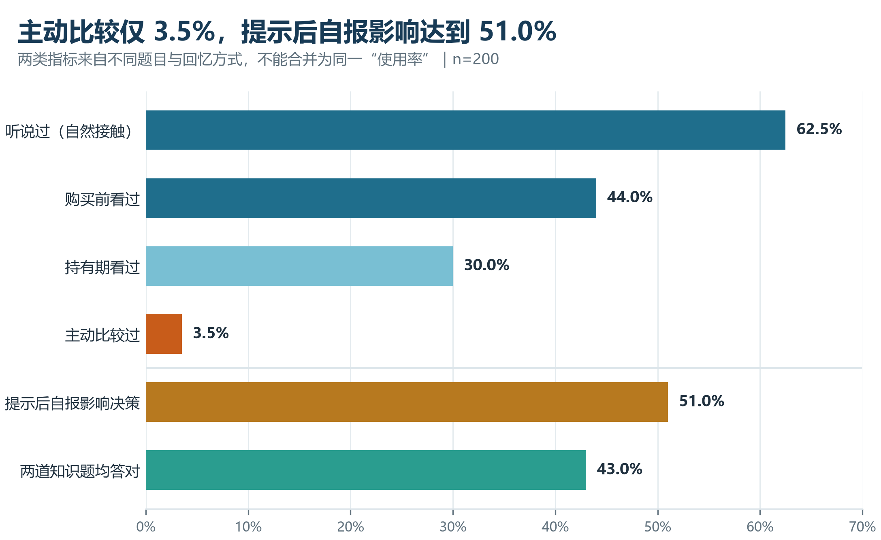
图 4 知晓、接触、主动使用、提示后自报与理解是不同层次（n=200）
数据来源：FOF问卷回答_200人.csv；使用经校正的分析结果，未加权。

5.2 提示口径与主动比较口径存在差异
在 102 名提示后自报下滑曲线影响过决定的人中，有 97 人没有在前面的无提示比较题中选择下滑曲线，占 95.1%。由于两题提示强度、题型和选项上限不同，这不能判定回答虚假；更合理的解释是：术语被点名后容易获得认可，但在真实比较任务中尚未进入前几位。
3.5% 与 51.0% 来自不同测量口径。前者反映在未单独强调下滑曲线时，该信息是否进入受访者最主要的比较清单；后者反映题目明确提示该概念后，受访者是否回忆其曾影响某项决定。提示后的认可可能来自真实但次要的影响，也可能受到概念熟悉感或事后归因影响，本次问卷无法进一步区分。
后续研究可采用简化配置图，要求受访者完成产品选择、配置变化解释和风险判断等任务，以验证其能否找到并正确使用相关信息。该方法比继续询问下滑曲线的重要性更接近实际决策场景。
分析结论
下滑曲线目前主要体现为提示后的识别，尚未稳定进入主动比较。信息设计应重点说明当前配置、未来变化、调整原因及非保本边界。

六、长期认同与短期焦虑并存
分析重点
本节分析净值明显下跌时的持有理由、担忧因素和应对行为，并检验长期认同与短期焦虑是否在同一受访者中同时出现。

6.1 长期认同与短期焦虑的共存特征
这里的“长期/理解信号”是指受访者在 Q23 中选择“这是长期养老投资，我愿意继续持有”或“我理解净值波动可能是正常的”；“焦虑/不明信号”是指选择“我担心继续亏损”或“我不清楚为什么会下跌”。这两组答案只是对多选题的描述性归类，不是经过信效度检验的情绪或风险态度量表。
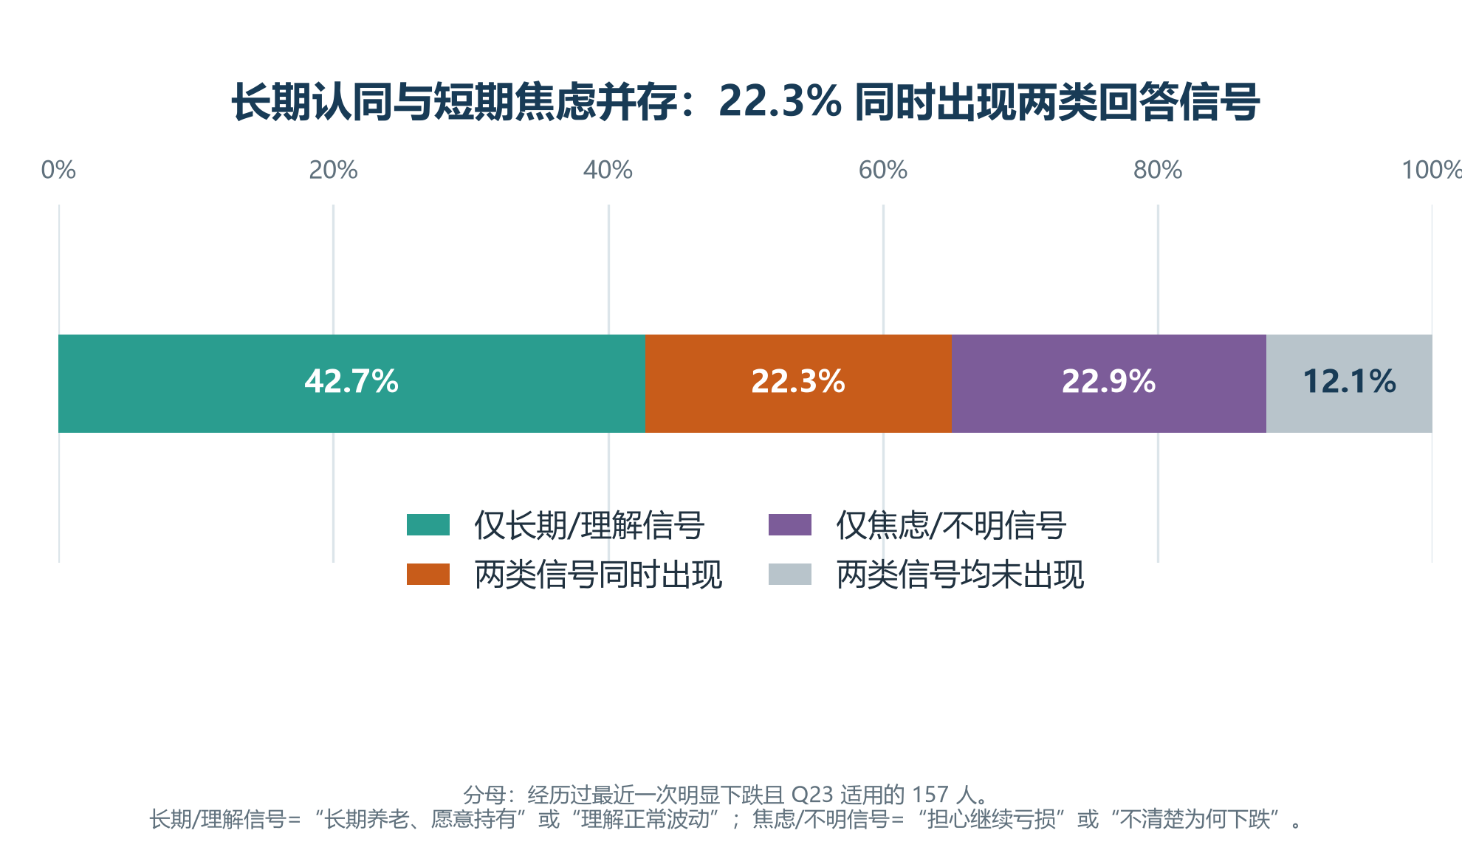
图 5 波动经历者中的长期/理解信号与焦虑/不明信号（Q23 多选，n=157）
数据来源：FOF问卷回答_200人.csv；使用经校正的分析结果，未加权。
在经历过最近一次明显下跌的 157 人中，65.0% 至少选择了“长期养老、愿意持有”或“理解净值波动可能正常”；45.2% 至少选择了“担心继续亏损”或“不清楚为什么下跌”。其中 35 人（22.3%）同时出现两类信号。长期投资认同并不会消除对短期亏损的担忧，对正常波动的认知也不等于不存在情绪压力。
样本不宜简单划分为长期持有者和焦虑赎回者。对上述 35 人而言，长期养老定位与损失担忧同时存在。持有期沟通需要同时说明长期目标、当前配置和下跌原因，以减少短期波动带来的信息不确定性。

6.2 波动情境下的信息需求与行为
最近一次明显下跌时的主要做法 | 人数 | 比例 | 态度含义
先查询信息或咨询他人，再决定 | 61 | 30.5% | 需要先形成解释再行动
继续持有，没有操作 | 46 | 23.0% | 长期定位或暂不行动
追加购买 | 22 | 11.0% | 以行动表达判断
部分或全部赎回 | 28 | 14.0% | 风险压力已转化为退出行为

另有 43/200（21.5%）表示没有经历过明显下跌或记不清，因此不进入 Q23 理由分析。
Q22 单选结果显示，30.5% 的受访者在明显下跌时会先查询信息或咨询他人，是四类实质行为中比例最高的一项。该结果表明，部分投资者在采取交易行为前，首先需要了解下跌原因及其对所持产品的影响。继续持有、追加购买或赎回的合理性仍取决于个人目标、风险承受能力和市场条件，本研究不对具体操作作价值判断。
持有期服务启示
只讲“长期持有”不足以回应投资者。波动沟通需要同时解释：本次下跌来自什么、当前配置和风险水平如何、下滑曲线是否按原逻辑运行、哪些风险仍然存在。说明应支持判断，但不能变成具体加仓、持有或赎回建议。

七、投资者教育需求与内容设计建议
分析重点
本节分析投资者对投教内容、表达形式和触达时点的偏好，为后续材料设计确定优先方向。相关结果反映自报偏好，不直接代表材料的实际效果。

7.1 内容、形式与触达时点偏好
Q26、Q27 和 Q28 均为多选题，分别测量希望补充的内容、偏好的表达形式和最需要信息的时点。各比例表示选择该选项的人数占全部 200 名受访者的比重，用于比较相对优先级，不属于满意度指标。
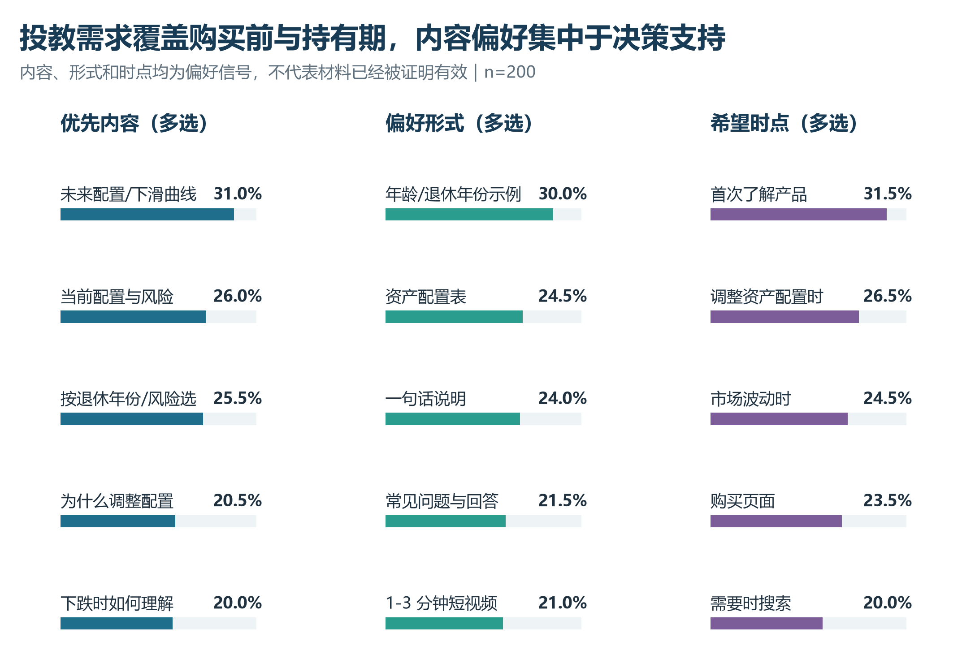
图 6 投教内容、形式与时点偏好（多选，n=200）
数据来源：FOF问卷回答_200人.csv；使用经校正的分析结果，未加权。
问题 | 首要信号 | 分析结论
内容需求 | 未来配置/下滑曲线 31.0%；当前配置与风险 26.0%；选择逻辑 25.5% | 需求集中于支持产品判断的信息
形式偏好 | 年龄/退休年份示例 30.0%；资产配置表 24.5%；一句话说明 24.0% | 抽象概念需要结合个人情境和配置变化表达
触达时点 | 首次了解 31.5%；配置调整 26.5%；市场波动 24.5% | 投教需求覆盖购买前与持有期

7.2 投教内容的任务化组织
三组偏好形成一致的设计方向：内容侧重未来配置、当前风险和产品选择逻辑；形式侧重年龄或退休年份示例、资产配置表和简短说明；触达时点集中在首次了解、配置调整和市场波动。投教内容宜围绕关键决策节点组织，并支持投资者完成相应判断。
任务 | 主要判断事项 | 建议表达
产品类型 | 目标日期型与目标风险型的差异及适用逻辑 | 简明区别 + 年龄/退休年份示例 + 风险类型说明
当前配置 | 当前资产构成及风险水平 | 当前资产配置表 + 风险边界
未来变化 | 未来配置变化及调整原因 | 简化下滑曲线 + 调整原因 + 非保本说明
波动解释 | 下跌原因及需要优先查看的信息 | 波动原因框架 + 当前配置 + FAQ；不提供操作建议

7.3 IMA 知识库的辅助定位
选择自行搜索知识库的受访者为 17/200（8.5%），低于示例、表格、简短说明与 FAQ 等形式。IMA 知识库适合作为基础解释之后的延伸学习入口，不替代问卷或产品页面中的必要说明。当前工作流不启用自动检索，也不追踪点击或阅读时长。
8.5% 不代表知识库缺乏应用价值。知识库搜索需要投资者主动提出问题，更适合承接进一步学习需求；示例、配置表和简短说明则用于完成基础解释。产品页面应先提供完成当前判断所需的信息，再通过 IMA 链接支持更深入的金融知识学习。

八、研究结论与行动建议
建议形成依据
四项研究发现共同表明，现有产品信息尚未形成贯穿购买前、持有期和市场波动阶段的完整判断框架。行动建议重点补充产品类型、配置路径、风险边界和波动解释，不以增加信息数量为主要目标。

8.1 优先行动
P0 为优先建设的基础能力，P1 为基础信息结构形成后继续建设的场景能力。优先级综合考虑各项行动对研究发现的覆盖范围及其可验证性。
优先级 | 行动 | 解决的核心问题 | 验证方式
P0 | 重构购买页信息层级 | 区分产品关注信息与适配判断信息 | 观察投资者能否正确选择类型并说明依据
P0 | 制作一页式配置与风险说明 | 连接当前配置、未来变化、调整原因和风险边界 | 材料前后使用同口径知识题，并要求复述
P1 | 建立波动场景解释模块 | 回应长期认同与短期焦虑并存 | 情境题检验投资者能否找到信息并形成正确解释

8.2 产品、服务与研究的职责边界
上述行动旨在支持投资者理解产品并形成判断，不替代投资者作出交易决定。产品信息、持有期服务、投资者教育和后续研究分别承担不同职责。职责边界不清可能导致解释材料被误读为产品推荐，也可能使调研结果被误用为适当性结论。
环节 | 应承担的职责 | 不应替代什么
产品信息 | 说明类型、配置路径、风险边界与规则 | 不替代适当性判断或个性化投资建议
持有期服务 | 在配置变化和市场波动时提供可找到的解释 | 不推荐具体加仓、持有或赎回时点
投资者教育 | 把抽象机制翻译成场景、示例、表格和 FAQ | 不把点击、停留或喜欢直接当作理解
后续研究 | 用材料任务、前后测或访谈验证理解与判断 | 不把本次描述性样本外推到市场总体

近期实施建议
建议先制作一页式说明原型，覆盖产品类型选择、当前配置、未来变化和波动解释；随后使用本次四道知识题和一道情境判断题开展材料前后测试。确认理解水平改善后，再扩展内容和触达渠道。

附录 A｜研究范围、样本与数据质量

A.1 研究范围
本研究面向实际购买过养老目标基金的投资者，覆盖购买路径、产品类型认知、下滑曲线、持有与波动应对、信息需求和投资者教育偏好。报告分析业务方于 2026 年 7 月 24 日回传的 200 份匿名答卷。
样本特征 | 人数 | 比例
目前仍在持有 | 144 | 72.0%
过去购买、目前全部赎回 | 50 | 25.0%
18至29 岁 | 33 | 16.5%
30至39 岁 | 63 | 31.5%
40至49 岁 | 70 | 35.0%
50至59 岁 | 34 | 17.0%
基金投资经验不足 1 年 | 27 | 13.5%
基金投资经验 1至3 年 | 81 | 40.5%
基金投资经验 4至6 年 | 40 | 20.0%
基金投资经验 6 年以上 | 52 | 26.0%

未提供抽样框、发行渠道结构或总体分布，因此不加权、不作市场总体推断，也不使用显著性检验。年龄分群只作方向性比较，不生成客户标签。

A.2 数据有效性处理
检查项 | 结果 | 处理
硬排除 | 0 份 | 未发现未同意、明显不符合资格、无实质数据或确认重复等硬排除情形
速度复核 | 12 份 | 不因单一速度信号删除；另做敏感性分析
互斥逻辑冲突 | 94 份 | 只移除与实质选项并存的互斥项，保留实质选择
字段映射 | 0 个问题 | 35 个题组均可映射到问卷规格
高缺失/完全重复 | 均为 0 | 未触发排除
分析状态 | 带限制可分析 | 可用于内部分析；对外发布仍需人工复核

剔除 12 份速度标记后的关键指标与全部 200 份相比，绝对差异为 0.2 至 2.2 个百分点，主要结论稳定。开放题存在完全相同表述，只用于轻量主题计数，不作为逐字引语或独立真实性证明。

附录 B｜研究问题与假设结论
假设 | 状态 | 主要证据 | 解释边界
HYP-001 | 支持 | Q17/Q18 同时答对 79/200（39.5%）；单题正确率分别为 60.0% 和 61.5%。 | 知识题正确率只描述本次样本，不等于全部购买者认知水平。
HYP-002 | 部分支持，不同口径结果有落差 | 购买前主动把下滑曲线纳入比较仅 7/200（3.5%），但直接询问时有 102/200（51.0%）称其影响过决策。 | 不同题目提示强度和回忆方式不同，不能合并为单一使用率。
HYP-003 | 主动比较口径下不支持 | 主动比较中，退休年份 43.5%、风险类型 40.0%，均高于历史业绩 37.5%；最终最重要因素也是风险类型居首（20.5%）。 | 购买触发仍更多出现品牌/团队（31.5%）、费率/Y 份额（26.0%）和历史表现（25.5%），说明触发与最终判断并非同一层。
HYP-004 | 支持 | 持有期不确定性前三为未来配置变化 27.5%、当前风险 26.0%、配置调整原因 22.5%；最希望补充的内容首位是下滑曲线（31.0%）。 | 多选比例描述需求频次，不代表内容有效性或业务优先级已经获批。

补充分析边界
“长期/理解信号”与“焦虑/不明信号”是根据 Q23 多选答案构造的描述性回答信号，不是经过信效度检验的心理量表，也不用于因果推断。其价值是证明两类回答可以在同一受访者身上共现。

附录 C｜年龄差异只作方向性线索
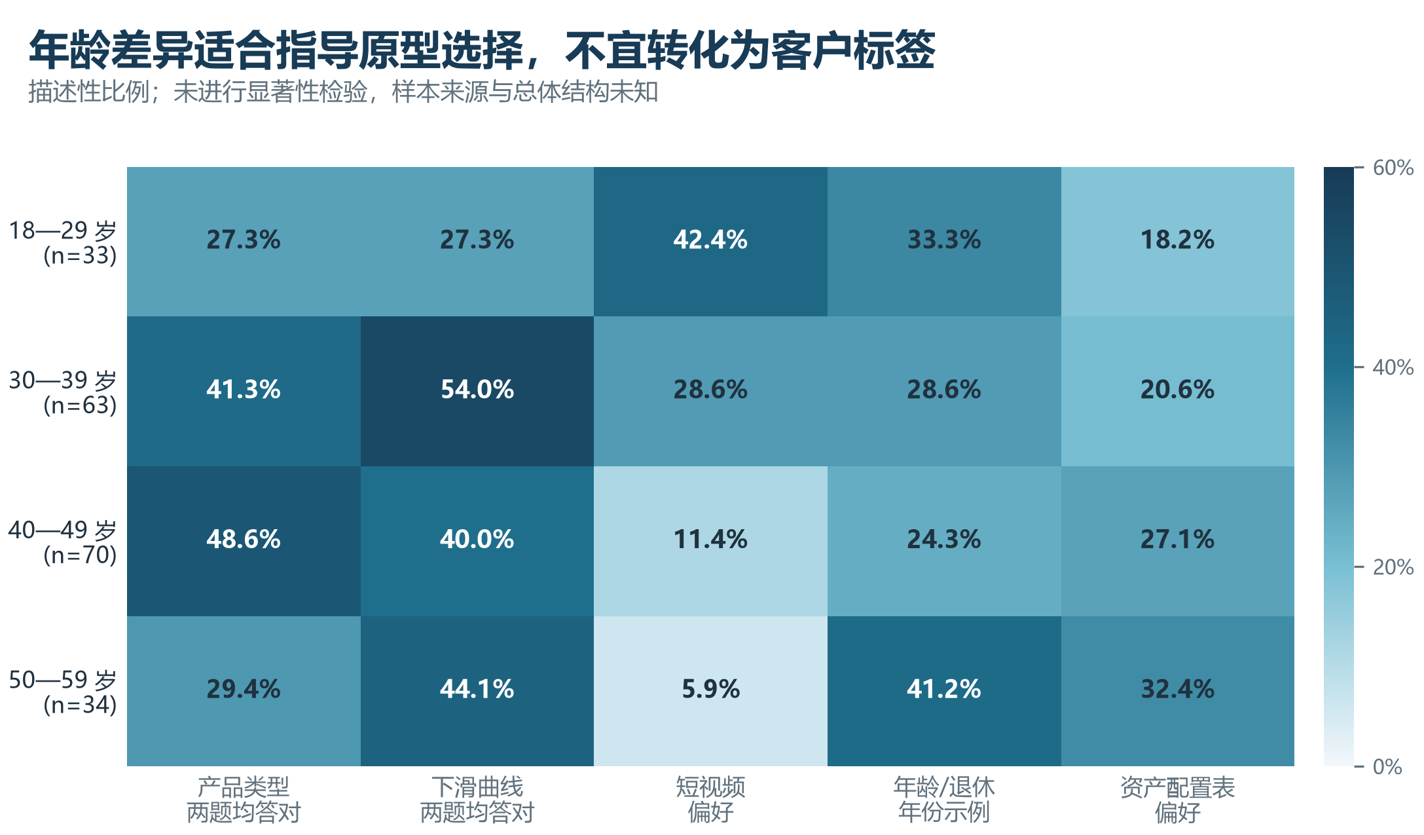
图 7 年龄组的认知与形式偏好仅作描述性比较，不用于客户打标
数据来源：FOF问卷回答_200人.csv；使用经校正的分析结果，未加权。
年龄组 | n | 产品类型两题均答对 | 下滑曲线两题均答对 | 方向性线索
18至29 岁 | 33 | 27.3% | 27.3% | 短视频偏好 42.4%；选择逻辑需求 33.3%
30至39 岁 | 63 | 41.3% | 54.0% | 下滑曲线需求 33.3%；当前配置/风险 30.2%
40至49 岁 | 70 | 48.6% | 40.0% | 下滑曲线需求 37.1%；Y 份额规则 20.0%
50至59 岁 | 34 | 29.4% | 44.1% | 年龄示例 41.2%；资产配置表 32.4%

上述差异没有经过显著性检验，且样本来源未知。它们可以用于下一轮材料原型的优先级选择，但不能写成稳定人群特征，也不能用于客户画像打标。

附录 D｜核心口径与敏感性分析
口径 | 定义 | 不能替代什么
听说过 | 自报至少知道该术语 | 不能替代实际查看或理解
看过 | 自报接触过相关信息 | 不能替代主动比较或正确理解
主动比较 | 购买前将该信息选为认真比较因素 | 不能替代最终最重要因素
提示后自报影响 | 在直接提示后回忆其影响购买、类型或持有 | 不能与无提示主动比较率合并
知识理解 | 按预定义答案判断知识题是否答对 | 不能推断真实投资能力或适当性
回答信号共现 | 同一受访者同时选择两类预定义答案 | 不能当作心理量表或因果关系
信息偏好 | 多选题中表达希望的内容、形式或时点 | 不能证明材料有效

敏感性分析
指标 | 全部 200 份 | 剔除 12 份速度标记 | 差异（百分点）
Q17 正确 | 60.0% | 62.2% | 2.2
Q18 正确 | 61.5% | 60.6% | 0.9
Q19 正确 | 63.5% | 63.3% | 0.2
Q20 正确 | 62.0% | 61.7% | 0.3
比较退休年份 | 43.5% | 43.1% | 0.4
比较风险类型 | 40.0% | 41.0% | 1.0
希望了解下滑曲线 | 31.0% | 31.4% | 0.4

附录 E｜文件与可追溯信息
项目 | 值
来源文件 | FOF问卷回答_200人.csv
来源文件 SHA-256 | a5d531ac3fac82e284014c13558dce55868df817d67121b0fe61ce1804d36b4f
基础分析产物 | analysis-results.v0.1.0.json
态度补充分析 | attitude-analysis.v1.1.json
问卷规格 | INS-OTF-SURVEY-001 v0.2.0
个人数据处理 | 报告未使用平台 IP、地区、设备与 UA 字段
发布状态 | 内部分析增强版；对外发布前仍需业务、研究与合规人工复核

